★★★☆☆
題組：Problem Set Archive with Online Judge
題號：10147: Highways
解題者：陳宣燁
解題日期：2014年5月22日
題意：
政府為了改善城市間的交通，要在城市間興建高速公路。由於成本考量，要以最短的距離興建高速公路，使得任兩個城鎮間都可以透過高速公路來往。
每個城鎮依照1到N（ 1 ≤ N ≤ 750 ）來編號，給予每個城鎮的X,Y 座標（ -10000 ≤ X , Y ≤ 10000 ）。其中有M（ 0 ≤ M ≤ 1000 ）條高速公路已經存在，給予M組連接高速公路的兩個城市編號。

題意範例：
Sample Input：
1 //資料數
9 //有9座城市
1 5 //城市編號1的座標
0 0 //城市編號2的座標
3 2
4 5
5 1
0 4
5 2
1 2
5 3
3 //已有3條高速公路興建完成
1 3 //編號1及編號3的城市之間已有高速公路
9 7 //編號9及編號7的城市之間已有高速公路
1 2
Sample Ouput:
1 6 //在編號1及編號6的城市之間興建高速公路
3 7 //在編號3及編號7的城市之間興建高速公路
4 9
5 7
8 3

解法：
使用Prim’s演算法，建立最小生成樹（Minimum Spanning Trees）。找出
要興建的高速公路。

解法範例：
原本存在的三條高速公路
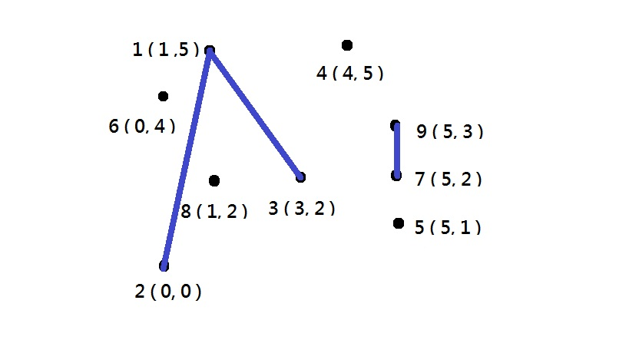
選取點1，點1已經與點2點3形成一棵樹。從已建立好的樹中，找尋與周邊距離最短的點，點1與點6連線。
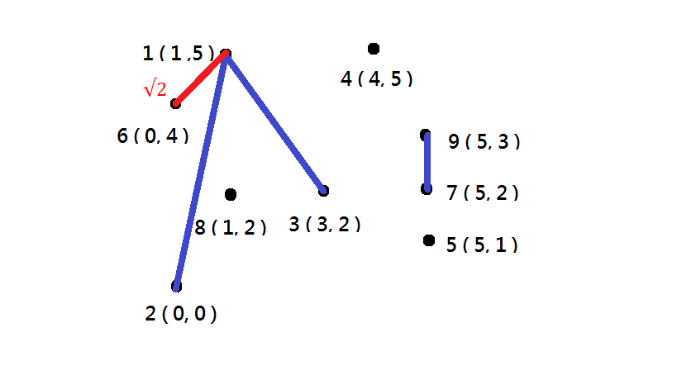
從已建立好的樹中，找尋與周邊距離最短的點，點3與點7連線
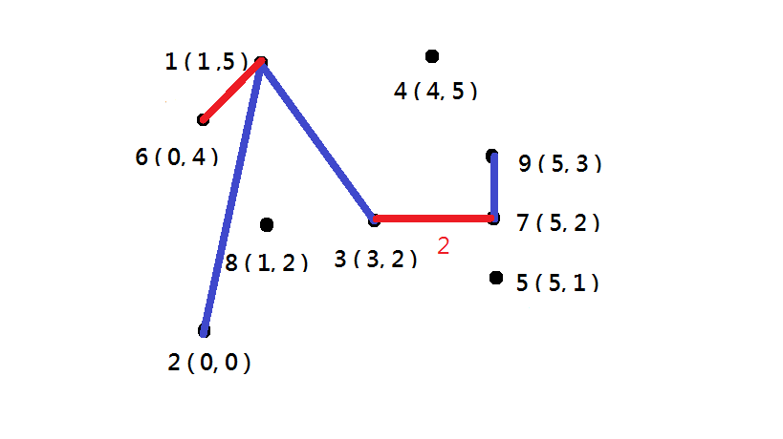
從已建立好的樹，找尋與周邊距離最短的點，點7與點5連線
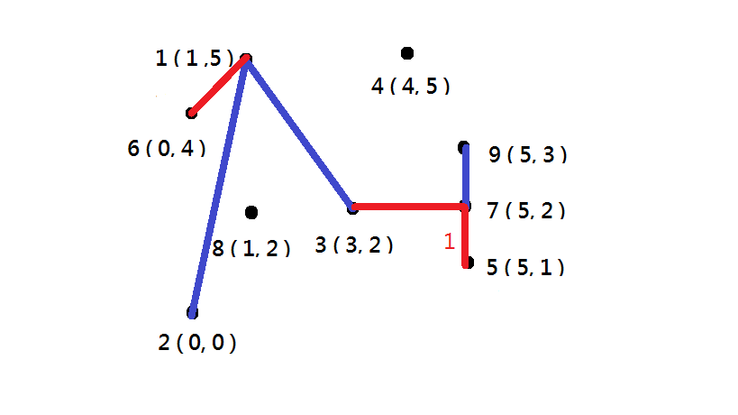
依此類推，點8與點3連線，點9與點4連線
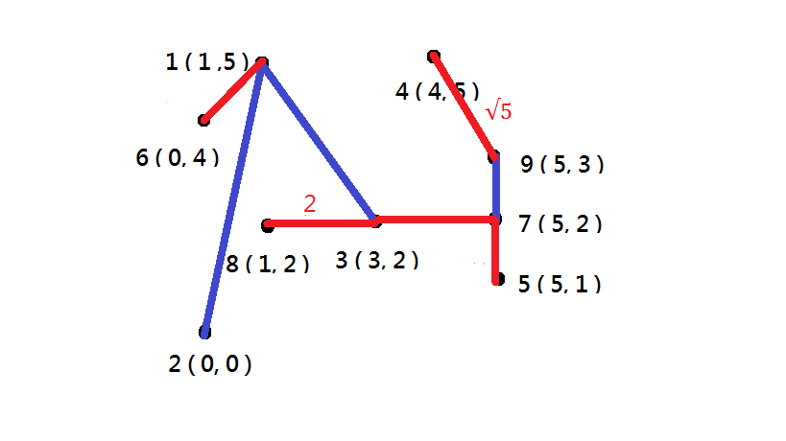
討論：
原先已經存在的高速公路的兩座城市之間，距離以0表示，代表兩座城市間已經有高速公路。
可使用Kruskal演算法解題。
時間複雜度：O($n^{2}$)。

程式：
無

